Департамент освіти і науки Київської обласної державної адміністрації
КНЗ КОР «Київський обласний інститут післядипломної освіти педагогічних кадрів»

Білоцерківська спеціалізована природничо-математична школа І-ІІІ ступенів №16
ім. М. О. Кириленка Білоцерківської міської ради Київської області

Обласний майстер-клас з теми

Інтерактивні ресурси як компонент професійної мобільності вчителя англійської мови

Керівники
Координатор
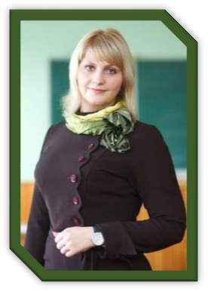
Поліщук
Наталія Петрівна,
заступник директора з НВР, учитель англійської мови

+30962089713
nataliaenglish12@gmail.com

Дудко
Лариса Миколаївна,
учитель англійської мови

+30973086247
dudkolora71@gmail.com

Скрипчук Наталія Володимирівна, завідувач відділу іноземних мов КНЗ КОР «Київський обласний інститут післядипломної освіти педагогічних кадрів»
+380974366215
natali_skripchuk@ukr.net

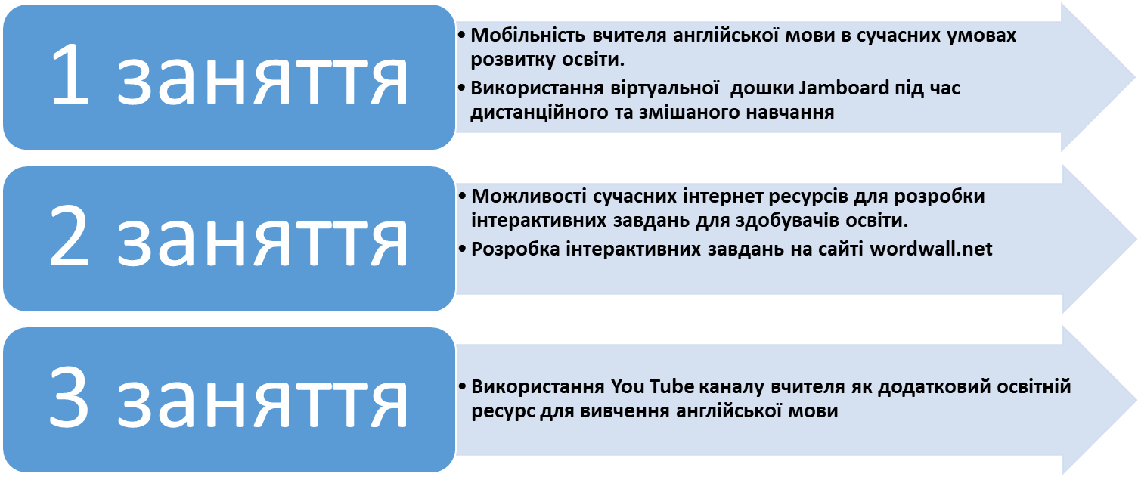
 Білоцерківська спеціалізована природничо-математична школа І-ІІІ ступенів №16
ім. М. О. Кириленка Білоцерківської міської ради Київської області

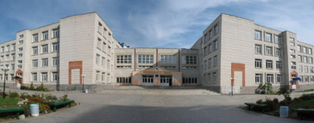
Київська область,
м. Біла Церква,
вул. Зелена, 21

Список
учасників обласного майстер-класу
Поліщук Наталії Петрівни, Дудко Лариси Миколаївни, учителів англійської мови
Білоцерківської спеціалізованої природничо-математична школи І-ІІІ ступенів №16
ім. М. О. Кириленка Білоцерківської міської ради Київської області
із теми «Інтерактивні ресурси як компонент професійної мобільності вчителя англійської мови»
для вчителів англійської мови

 | Регіон | Прізвище, ім»я по батькові | Повна назва закладу освіти | Посада | 1 заняття  26.10.  2021 | 2 заняття | 3 заняття
1 | Білоцерківська міська ТГ | Волошина Вікторія Вікторівна | Білоцерківська спеціалізована школа I-III ступенів N9 з поглибленим вивченням іноземних мов Білоцерківської міської ради Київської області | учитель англійської мови
2 | Білоцерківська міська ТГ | Перевезенцева Олена Михайлівна | Білоцерківська спеціалізована школа І – ІІІ ступенів № 9 із поглибленим вивченням іноземних мов Білоцерківської міської ради Київської області. Білоцерківська міська ТГ Білоцерківського району. | Учитель англійської мови
3 | Білоцерківська міська ТГ | Вдовико Людмила Анатоліївна | Білоцерківська спеціалізована школа І-ІІІ ступенів №9 з поглибленим вивченням іноземних мов Білоцерківської міської ради Київської області | учитель англійської мови
4 | Білоцерківська міська ТГ | Омелай Альона володимирівна | Білоцерківська загальноосвітня школа І - ІІІ ступенів №21 Білоцерківської міської ради Київської області | учитель англійської мови
5 | Білоцерківська міська ТГ | Борець Ірина Миколаївна | Білоцерківська загальноосвітня школа І - ІІІ ступенів №21 Білоцерківської міської ради Київської області | учитель англійської мови
6 | Білоцерківська міська ТГ | Мальована Олександра Миколаївна | Білоцерківська спеціалізована школа І – ІІІ ступенів № 9 із поглибленим вивченням іноземних мов Білоцерківської міської ради Київської області | учитель англійської мови
7 | Білоцерківська міська ТГ | Богданець Марія Федорівна | Білоцерківська спеціалізована природничо-математична школа І-ІІІ ступенів №16 ім. М.О. Кириленка Білоцерківської міської ради Київської області | учитель англійської мови
8 | Білоцерківська міська ТГ | Талимончик Марія Володимирівна | Білоцерківська спеціалізована природничо-математична школа І-ІІІ ступенів №16 ім. М.О. Кириленка Білоцерківської міської ради Київської області | учитель англійської мови
9 | Білоцерківська міська ТГ | Киричок Юлія Ігорівна | Білоцерківська спеціалізована природничо-математична школа І-ІІІ ступенів №16 ім. М.О. Кириленка Білоцерківської міської ради Київської області | учитель англійської мови
10 | Білоцерківська міська ТГ | Чужа Дар’я Станіславівна | Білоцерківська спеціалізована природничо-математична школа І-ІІІ ступенів №16 ім. М.О. Кириленка Білоцерківської міської ради Київської області | учитель англійської мови
11 | Білоцерківська міська ТГ | Навроцька Анастасія Владиславівна | Білоцерківська спеціалізована природничо-математична школа І-ІІІ ступенів №16 ім. М.О. Кириленка Білоцерківської міської ради Київської області | учитель англійської мови
12 | Білоцерківська міська ТГ | Якобчук Оксана Валеріївна | Білоцерківська спеціалізована природничо-математична школа І-ІІІ ступенів №16 ім. М.О. Кириленка Білоцерківської міської ради Київської області | учитель англійської мови
13 | Білоцерківська міська ТГ | Орлова Людмила Станіславівна | Білоцерківська спеціалізована природничо-математична школа І-ІІІ ступенів №16 ім. М.О. Кириленка Білоцерківської міської ради Київської області | учитель англійської мови
14 | Кагарлицька міська ТГ | Філоненко Тетяна Борисівна | Кагарлицький НВК "ЗОШ І-ІІ ступенів-ліцей" | учитель англійської та німецької мови
15 | Кагарлицька міська ТГ | Потеря Альона Сергіївна | Кагарлицька загальноосвітня школа І-ІІІ ступенів № 1 | учитель англійської мови
16 | Кагарлицька міська ТГ | Коваленко Валентина Іванівна | Кагарлицька загальноосвітня школа І-ІІІ ступенів № 1 | учитель англійської мови
17 | Богуславська міська ТГ | Бондаренко Надія Олексіївна | Розкопанецька загальноосвітня школа І-ІІ ступенів Богуславської міської ради Київської області | учитель англійської мови
18 | Богуславська міська ТГ | Волинець Оксана Миколаївна | Дибинецький навчально-виховний комплекс «Загальноосвітня школа І-ІІІ ступенів – дитячий садок» | учитель англійської мови
19 | Фастівська міська ТГ | Ханадєєва Віра Дмитрівна | Малоснітинський академічний ліцей | учитель англійської мови
20 | Фастівська міська ТГ | Гульшина Наталія Олександрівна | Фастівська загальноосвітня школа І-ІІІ ступенів №1 Фастівської міської ради Київської області, управління освіти | учитель англійської мови
21 | Фурсівська сільська ТГ | Пешехонова Оксана Вікторівна | Фурсівський заклад загальної середньої освіти І-ІІІ ступенів | учитель англійської мови
22 | Фурсівська сільська ТГ | Волик Людмила Станіславівна | Фурсівський заклад загальної середньої освіти І-ІІІ ступенів | учитель англійської мови
23 | Фурсівська сільська ТГ | Василега Лариса Володимирівна | Фурсівський заклад загальної середньої освіти І-ІІІ ступенів | учитель англійської мови
24 | Обухівська міська ТГ | Терещенко Лариса Іванівна | КЗ КМР "Кадомська ЗОШ І_ІІ ступенів" | учитель англійської мови
25 | Сквирська міська ТГ | Марченко Ірина Володимирівна | Сквирський ЗЗСО І-ІІІ ст. №3 ім. П. Тисьменецького | учитель англійської мови
26 | Ржищівська міська ТГ | Любич Вікторія Вікторівна | Півецька загальноосвітня школа І - ІІ ступенів філія ОЗО "Ржищівський ліцей "Лідер" | учитель англійської мови
27 | Ржищівська міська ТГ | Іванюк Святослава Михайлівна | ОЗО "Ржищівський ліцей "Лідер" | учитель англійської мови
28 | Ржищівська міська ТГ | Коваль Тамара Петрівна | Опорний заклад освіти "Ржищівський ліцей "Лідер" | учитель англійської мови
29 | Бориспільська міська ТГ | Омелай Алльона Володимирівна | НВК"Гімназія" Перспектива " | учитель англійської мови
30 | Узинська міська ТГ | Мазур Ольга Миколаївна | Розаліївське навчально-виховне об'єднання "Загальноосвітня школа І - ІІІ ступенів - заклад дошкільної освіти " | учитель англійської мови
31 | Тетіївська міська ТГ | Савіцька Олена Василівна | Кашперівський ліцей Тетіївської міської ради Білоцерківського району Київської області | учитель англійської мови
32 | Тетіївська міська ТГ | Лаштаба Ярослава Володимирівна | Денихівський ліцей | учитель англійської мови
33 | Тетіївська міська ТГ | Савченко Олена Дмитрівна | Денихівський ліцей | учитель англійської мови
34 | Гребінківська селищна ТГ | Корнієнко Тетяна Казимирівна | Гребінківська гімназія | учитель англійської мови
35 | Васильківська міська ТГ | Кузьменко Ірина Олексіївна | Великовільшанський НВК (Великовільшанський навчально-виховний комплекс "Загальноосвітня школа І-ІІІ ступенів - дошкільний навчальний заклад" Васильківської міської ради Київської області ) | учитель англійської мови
36 | Яготинська міська ТГ | Раковська Ольга Василівна | ОЗО Яготинський НВК №2 | учитель англійської мови
37 | Ташанська сільська ТГ | Сухомлин Наталія Миколаївна | Великоберезьнська ЗОШ І-ІІІ ст | учитель англійської мови
38 | Козинська селищна ТГ | Манойленко Марія Андріївна | Кожанський ЗЗСО I-II | учитель англійської мови

